# 记录Nginx的关于url自动decode的经历

情况是这样的：本人在腾讯云主机上面搭建了一个gitlab的仓库。是基于docker启动的。

然后映射端口到宿主机上面。最终通过域名去访问。

域名访问的方式：我们先在腾讯云上面添加解析，然后走nginx代理。

现象：后端研发人员去调用该api接口的时候，发现传入的参数，经过nginx的解码。然后请求失败。奇怪的是，通过IP+端口的方式去访问，是正常的。

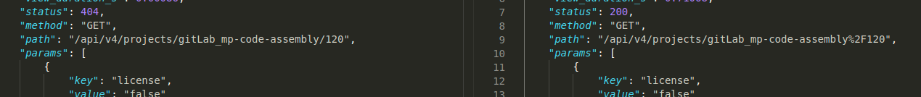

左边是走nginx代理的，右边是ip+端口的调用。

这个日志是来自于gitlab里面的api的log

我们可以判断，当走了nginx之后，出现了自动解码的想象。就是把%2F自动解码成斜杠/

解决的方法：既然问题出在了nginx上面，那我们自然去找nginx的原因

直接贴解决之后配置的图片：

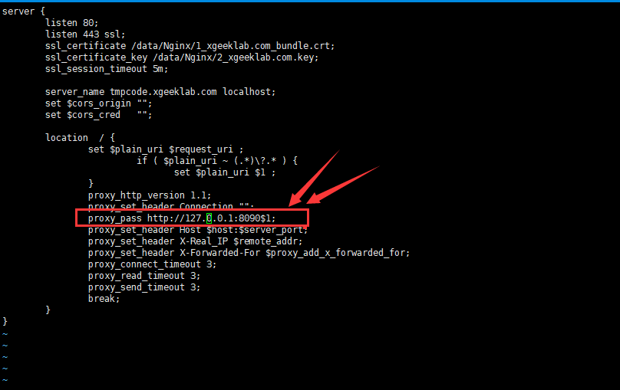

加了一个$1即可解决该问题。一个惨痛的经验与教训

参考文章：https://blog.csdn.net/qq_31772441/article/details/107072532